V^ariabel X  3—"—-— | Sub Variabel | i Indikator | 1 Nomor Butir  Penyataan  F | UF  1 |  | Jumlah
s'  3  ■  Teman  Sebaya  j  | |  | I Sebagai kawan dimana mereka bersedia  meluangkan waktu bersama bergabung  dalam kegiatan-kegiatan bersama | L3.5,  7,9 | 1 2,4,6,  8,10 | 10
s'  3  ■  Teman  Sebaya  j  | |  | | Teman sebaya sebagai pendorong dan  memberikan informasiinformasi diluar  keluarga | H,13  ,15,1  7 | 12,14,  16,18 | 8  i
 | Peran Teman  Sebaya | I Sebagai dukungan fisik dan memberikan  waktu saat dibutuhkan baik susah maupun  duka | 19,21  ,23 | 20,22,  24 | 6 | i
k  |  J  •  •  •  f |  | Sebagai dukungan ego, dimana teman  sebaya memberikan dukungan dan umpan  balik yang mampu remaja mempertahankan  kesan atas dirinya dan merasa bahwa dirinya  berharga | 25,27  ,29 | 26,28,  30 | 6 | j  ■ ’•  ■ >  I  1
l. |  | Sebagai pertandingan sosial dimana teman 1  sebaya menyediakan informasi tentang cara  untuk berkomunikasi secara baik | 31,33  >35 | 32,34,  36 | 6 | i *
 |  | Sebagai pemberi keakraban dan perhatian 1  yang memberi suatu hubungan yang hangat  antara satu dengan yang lainnya serta dapat  mempercayai | 37,39  ,41 | 38,40.  42 | 6  i  i | r
 |  | Jumlah ! | 21 | 21 | ⁴² 1

Indikator | Nomor Butir  Pernyataan |  | Jumlah
 | F | UF
Judi Sabung Ayam | 1,3,5,  7,9,11  ,13 | 2,4,6,8,10  ,12,14 | 14
Judi Adu Kerbau | 15,17,  19 | 16,18,20 | 6
Judi Kartu | 21,23,  25,27 | 22,24,26,  28 | 8
Judi Dadu | 29,31 | 30,32 | 4  1 A
Judi Online | 33,35,  37,39,  41 | 34,36,38,  40,42 | 10
 | 21' | 21 | 42

Indikator | No | Pernyataan | Pilihan Jawaban
Indikator | No | Pernyataan | 1 | 2 | 3 | 4 | _5_
Sebagai kawan dimana mereka  bersedia meluangkan waktu  bersama bergabung dalam  kegiatan-kegiatan bersama | 1 | Saya senang mendengarkan  teman saya curhat |  |  |  | i
 | 2 | Saya suka menyindiri
 | 3 | Jika teman saya dalam kesusahan  saya akan membantunya sesuai  kemampuan saya
 | 4 | Jika teman dalam kesusahan saya  akan berdiam diri
 | 5 | Saya suka keluar rumah untuk  bermain bersama dengan teman-  teman saya.
 | 6 | Saya lebih suka tinggal dirumah  dibandingkan bermain dengan  teman-teman
 | 7 | Melakukan kegiatan bersama  teman-teman sangat  menyenagkan
 | 8 | Bercerita dengan teman-teman  saat bertemu membuat saya  bosan
 | 9 | Saya pergi ibadah jika diajak  oleh teman.
 | 10 | Saya lebih suka pergi ibadah  sendiri dari pada diajak teman.
Teman sebaya sebagai  pendorong dan memberikan  informasi diluar keluarga. | 11 | Saya mendapatkan banyak  informasi dari teman saya |  |  | —t
 | 12 | Saya hanya bercanda jika  berkumpul bersama teman-teman |  |  |  | — —j
 | ¹³ | Saya semangat belajar bersama | 1 | 1 | f

j Sebagai dukungan fisik dan
; memberikan waktu saat
i dibutuhkan baik susah
! duka
14
15
16
17
18
saya
19
20
maupun
21
22
23
24
Saya bermain hp setiap hari
karena keinginan saya sendiri
Saya suka diam saja jika bertemu
teman-teman saya
Saya senang memakai hp setiap
hari ketika diajak oleh teman-
teman
Teman saya mengunjungi saya
jika saya sakit
Saya bersikap tidak mau kalah
bila sedang berhadapan dengan
teman-teman
Saya tidak tahan untuk tidak
menceritakan masalah teman
saya kepada teman yang lain
Saya selalu menyebarkan sesuatu
yang tidak benar kepada teman
teman-teman
Saya suka belajar sendirian
Teman saya tidak tahu kalau
saya sedang sakit
Saya menceritakan hal-hal yang
menyenangkan kepada teman-
teman saya
Saya malas memberikan
informasi yang menyenangkan
kepada teman-teman saya

memberikan
j Sebagai dukungan ego, dimana
; teman sebaya
i dukungan dan umpan balik
yang mampu remaja
mempertahankan kesan atas
dirinya dan merasa bahwa
! dirinya berharga
25
26
27
L

Sebagai pertandingan sosial
dimana
teman sebaya
menyediakan informasi tentang
cara untuk berkomunikasi
secara baik
Sebagai pertandingan sosial
dimana teman sebaya
menyediakan informasi tentang
cara untuk berkomunikasi
secara baik
28
29
30
31
32

Saya lebih percaya diri ketika
bersama teman-teman yang
akrab dengan saya
Teman saya sering menjelek-
jelekkan saya
Saya bisa menahan diri untuk
tidak melakukan perkelahian
bersama teman jika ia salah
Saya rela melakukan apa saja
agar orang lain menghargai saya
Saya mencari tempat dimana
teman saya berkumpul setiap
malam
Meskipun teman-teman saya
sering berkumpul-kumpul di
malam hari saya tetap tidak mau
ikut-ikutan
Membuat geng adalah suatu hal
yang salah untuk dilakukan
tetapi sebagai teman yang baik
saya mengikut saja
I Saya merasa tidak dapat
bergabung dengan teman-teman
saya jika sering berkumpul tiap
malam
Saya merasa tidak dapat
bergabung dengan teman-teman
saya jika sering berkumpul tiap
malam
Saya sering membandingkan diri
saya dengan teman-teman yang


i
j Sebagai pemberi keakraban dan
; perhatian yang memberi suatu
i hubungan yang hangat antara
; satu dengan yang lainnya serta
j dapat mempercayai
banyak uangnya
Saya taku ditinggalkan teman-
teman yang mempunyai uang
banyak
Saya suka menghabiskan waktu
bersama orangtua dan saudara di
rumah
Saya lebih suka nongkorong tiap
malam bersama teman-teman
dibanding di rumah
Saya suka menceritakan kepada
teman saya jika banyak masalah
supaya saya lega dan
bersemangat
teman saya suka membocorkan
rahasia saya
Saya suka meluangkan waktu
bersama teman
Saya lebih suka bermain hp di
rumah dibandingkan kumpul
bersama teman-teman
Saya selalu bersikap sopan yang
baik kepada semua orang
Saya sulit menghargai orang lain

Kuesioner Perilaku Judi
Judul : Pengaruh Teman Sebaya Bagi Perilaku Judi Remaja di Gereja Toraja Jemaat Buntu-
Batu Klasis Tikala
Petunjuk Pengisian
- Bacalah dengan baik setiap pernyataan dibawah ini.
- Berilah penilian dengan jujur dan objektif

5 angka, dengan pertimbangan sebagai berikut:
Angka 1 : Sangat tidak jelas dan sangat tidak reiavan
Angka 2 : Tidak reiavan dan tidak jelas
Angka 3 : Cukup reiavan dan cukup jelas
Angka 4 : Reiavan dan Jelas
Angka 5 _• Sangat reiavan dan sangat jelas

Informasi:
Adapun skala yang digunakan saat pembagian angket ketika akan melakukan penelitian ialah
skala likert dengan alternatif jawaban:
SS : Sangat Sering
S : Sering
r
B : Biasa
J : Jarang
TP : Tidak Pernah
Peneliti mengucapkan terimakasih atas kesedian Bapak untuk mengisi lembar validasi ini.
Masukan yang Bapak berikan menjadi bahan perbaikan peneliti.
Variabel ( Y) Perilaku Judi

Indikator | No | Pernyataan | Pilihan Jawaban
Indikator | No | Pernyataan | 1 | 2 | 3 | I⁴  1 | 5
Sabung Ayam | 1 | Saya melakukan sabung ayam setiap satu  kali seminggu |  |  | | | r | 1
Sabung Ayam | 2 | Saya melakukan sabung ayam pada waktu-  waktu tertentu hanya untuk mengisi waktu  luang  1 | L |  | j  i  i  | | . .. .  !  i  1

3
4
5
6
7
8
9
10
11
12
13
; Adu Kerbau
Saya melakukan sabung ayam dengan
menggunakan uang sebagai taruhan
Saya melakukan sabung ayam hanya sebagai
hiburan tanpa menggunakan uang sebagai
taruhan
Setiap hari minggu saya meluangkan waktu
untuk pergi gereja
Saya tidak pergi greja setiap hari minggu
karena ikut sabung ayam
Saya rela meninggalkan pekerjaan rumah J
demi bermainjudi
Saya menyelesaiakan pekerjaan rumah i
terlebih dahulu sebelum bermainjudi
Saya merasa stres apabilah tidak bermain
judi sabung ayam i
Saya merasa gelisa setiapkali mencoba
untuk berhenti bermainjudi sabung ayam
Saya cenderung berbohong hanya untuk
bermainjudi j
Saya tidak senang apabila tidak berkata jujur I
Apabila saya mempunyai masalah maka
saya bermainjudi {
Saya memili berdiam diri apabila
mempunyai masalah
Saya senang ikut bersama teman-teman

 | I pergi nonton adu kerbau | 1 1 |  | —1—-  1
¹⁶ | Saya pergi nonton adu kerbau jika pekeijaan | -!■ ■ ■ ■ j ■ ■■■ *
 | di rumah sudah selesai |  | 1 | 1
 | 1 Ketika saya menerima ajakan dari teman |  | 1  r
 | untuk pergi nonton adu kerbau saya |  |  | i
17 | langsung ikut bersamanya |  |  | l
¹⁸ | I Saya lebih mementingkan membantu orang |  |  | i
 | tua bekerja di rumah dibandingkan ikut
 | bersama teman untuk nonton adu kerbau I |  |  | I
¹⁹ | | Saya ikut-ikutan main judi di tempat adu
 | kerbau bersama teman saya i |  |  | :
20 | Saya ke tempat adu kerbau bersama teman | 1
 | hanya untuk nonton ( |  |  | 1  !
21 | Saya bermain kartu domino bersama teman 1
 | saya setiap hari dengan memakai uang |  |  | j  b  t
22 | Setiap hari saya membantu orang tua bekerja 1 |  |  | ■
 |  |  |  | =
 | di rumah sehingga saya jarang meluangkan j |  |  | ■
 | waktu bermain kartu |  | 1 | -
²³ i | Saya terlambat bangun karena sering ■
 | begadang bermain kartu bersama teman saya
²⁴ | Saya terlebih dahulu bangun pagi untuk j |  | 1
 | membuat sarapan bersama keluarga
²⁵ | Setiap malam saya dan teman-teman i
 | berkumpul untuk nongkrong sambil bermain |  | 1  1
 | <artu | 1


26 Saya jengkel ketika teman saya tidak
mengajak bermain kartu
27 Saya bermain kartu setiap malam hanya 2
Saya lupa waktu jika bermain kartu bersama
teman setiap malam
Setiap hari saya bermain dadu bersama
teman saya dengan taruhan
30
Saya lebih suka ke sawah bekeija dibanding
i
I
t
I
j .
»
i
i
t
r
i
I
Judi Online
31
32
33
34
35
36
37
38
berkumpul bersama teman
Jika teman saya mengajak untuk bermain
dadu dengan uang saya langsung ikut
Saya tidak merespon baik jika ada teman
memanggil untuk keluar rumah
Saya melakukan judi online setiap malam
Saya lebih suka nongkrong bersama
keluarga setiap malam
Saya menghabiskan waktu untuk bermain
judi online dengan teman-teman
Saya melakukan pekerjaan dahulu sebelum
bermain judi online
Saya harus mengumpulkan uang banyak
untuk nongkrong bersama teman-teman
setiap malam
Saya sering membentak orang tua jika tidak
I l

•'i  VI  H  ci  • • ■-  ? 1  II |  | dikasih uang untuk berkumpul bersama  teman-teman |  |  | 1  1 | i  j  1  f  1 | j  I  i  i  »
1 J  11  ?i  H  i • -  I  | | 39 | Saat berkumpul dengan teman-teman, saya  lupa waktu untuk bermain hp |  |  | I | |  | | 1  i  i
| ‘  1  i — | 40 | Saya menggunakan hp kurang dari 5 jam  sehari |  |  |  | - “  1 | r -  1  I  i  (
< | 41 | Saya menghabiskan waktu untuk bermain hp  setiap malam demi bermain judi |  |  | 1 | j | i  1  i  i  1
!  i  1  i  c | 42 | Saya menggunakan hp kurang dari 2 jam  settiap hari. |  |  |  | i | i  i  i  i  1  !
Lampiran 7. Hasil Validasi Tim Ahli  Nomor  item | Validator 1 | > Validator 2 | Hasil | Keterangan
1 | 5 | i 4 | 0,88 | TINGGI
2 | 3 | f 2 | 0,38 | RENDAH
3 | 5 | i 4 | 0,88 | TINGGI
4 | 1 | ’ 2 | 0,13 | RENDAH
5 | 5 | i 5 | 1 | TINGGI
6 | 4 | ² | 0,5 | SEDANG
7 | 4 | i 4 | 0,75 | SEDANG
8 | 5 | 2 | 0,625 | SEDANG
9 | 4 | 5 | 0,875 | TINGGI
_ 10 | 3 | 2 | 0,375 | RENDAH
11 | 4 | 5 | 0,875 | TINGGI
12 | 1 | 3 | 0,25 | RENDAH
12 | 2 | 4 | 0,5 | RENDAH
___14__ | 3 | 2 | 0,375 | RENDAH
15 | 3 j | 5 | 0,75 | SEDANG
16_ | 2 | 2 | 0,25 | RENDAH
17 | 4 | 3 | 0,625 | SEDANG
 | 4 | 2 | 0,5 | RENDAH
 | 4 ! | 5 | 0,875 | TINGGI^

UbM44.UU.aJ iJJj I|1

20
21
22
23
24
25
26
27
28
29
30
31
32
34
35
36
38
39
40
41
42
43
45
46
47
48
49
50
51
52
53 _
54
55
56
57
58
59
*— —
60
3
5
3
3
3
4
2
5
3
5
2
5
4
3
2
5
4
3

2
5
3
4

2
3
4
3
4
4
4
3
5
2
4
2
4
3
4
3
2
2
2
4
4
2
4

2
4
4

2
2
2
4
2
4

2
4
2

2

2

2
3
4

2
4
4
4

2
4
4
4
3
4
2
5
3
3
2
5
4
4
3
0,375
0,875
0,625
0,375
0,625
0,875
0,5
0,875
0,25
0,625
0,25
0,875
0,5
0,625
0,125
0,875
0,5
0,75
0,25
0,5
0,75
0,25
0,875
0,625
0,75
0,375
0,75
0,75
0,75
0,5
0,875
0,25
0,875
0,375
0,625
0,375
0,875
0,625
0,875
RENDAH
~~TINGGI
SEDANG
RENDAH
SEDANG
TINGGI
SEDANG
TINGGI
RENDAH
SEDANG
RENDAH
TINGGI
SEDANG
SEDANG
RENDAH
TINGGI
SEDANG
SEDANG
RENDAH
TINGGI
SEDANG
SEDANG
RENDAH
TINGGI
SEDANG
SEDANG
RENDAH
SEDANG
SEDANG
SEDANG
SEDANG
TINGGI
RENDAH
TINGGI
RENDAH
SEDANG
RENDAH
TINGGI
SEDANG
TINGGI
0,375
RENDAH


_ 61 | 3 | 4 | 0,625
62 | 4 | 1 | 0,375 | —-Adan’g
_ 63 | 3 | 4 | 0,625 | —JIendah
_ 64 | 2 | 3 | 0,375 | ■—
... 65 | 5 | 4 | 0,875
__ 66 | 1 | 4 | 0,375 | JNGGI  R A t r ~ *
_ 67 | 5 | 5 | 1 | — u AH
_ 68 | 3 | 3 | 0,5 | ■ *un(jGI  — SEDANG  _ SEDANG
__ 69 | 3 | 4 | 0,625 | ■ *un(jGI  — SEDANG  _ SEDANG
70 | 2 | 1 | 0,125 | rendah
71 | 4 | 2 | 0,5 | SEDANG
72 | 2 | 2 | 0,25 | RENDAH
73 | 4 | 2 | 0,5 | SEDANG
74 | 2 | 4 | 0,5 | SEDANG
75 | 4 | 5 | 0,875 | TINGGI
76 | 2 | 4 | 0,5 | SEDANG
77 | 4 | 4 | 0,75 | SEDANG
78 | 4 | 4 | 0,75 | SEDANG
i 79 | 3 | 4 | 0,625 | SEDANG
f 80 _ | 2 | 3 | 0,375 | RENDAH
1 81 | 4 | 1 | 0,375 | RENDAH
L 82 | 5 | 2 | 0,625 | SEDANG
83 | 2 | 4 | 0,5 | SEDANG
]| 84 | 3 | 4 | 0,625 | SEDANG
Lampiran 8. Kisi-Kisi Instrumen Uji Coba  Kisi-Kisi Angket Uji Coba  Vaariabel X | Sub Variabel | Indikator | Nomor Butir  Penyataan |  | Jumla.
 | Sub Variabel | Indikator | F | UF | Jumla.
'Teman  ! Sebaya |  | Sebagai kawan dimana mereka bersedia  meluangkan waktu bersama bergabung  dalam kegiatan-kegiatan bersama | 1,38 | 2,58  1 | 4
'Teman  ! Sebaya |  | Teman sebaya sebagai pendorong dan  memberikan informasiinformasi diluar  keluarga | 3,4  1  f | 40,50 | | 4
 |  |  | , |  | 4
'—- | Peran Teman  Sebaya | Sebagai dukungan fisik dan memberikan  waktu saat dibutuhkan baik susah maupun  duka | 51 | 1¹⁴  1  f | ■p
'—- | Peran Teman  Sebaya | Sebagai dukungan ego, dimana teman  sebaya memberikan dukungan dan umpan  balik yang mampu remaja mempertahankan  kesan atas dirinya dan merasa bahwa dirinya  berharga | 5,13 | i 12,30 | ⁴
'—- | Peran Teman  Sebaya | Sebagai pertandingan sosial dimana teman  sebaya menyediakan informasi tentang cara  untuk berkomunikasi secara baik | 11,32 | 49,53 | 4
 |  | Sebagai pemberi keakraban dan perhatian  yang memberi suatu hubungan yang hangat  antara satu dengan yang lainnya serta dapat  mempercayai | 9,20 | 48,21 | 4
Jumlah |  |  | 11 | 11 | 22
Keterangan:  F ; Favorable  UF .Unfavorable  siriabel Y | Sub Variabel | Indikator | Nomor Butir  Pernyataan |  | Jumlah  1
Keterangan:  F ; Favorable  UF .Unfavorable  siriabel Y | Sub Variabel | Indikator | F | UF | Jumlah  1
-rinlaku Judi | Jenis-Jenis Judi | Judi Sabung Ayam | 15,16,  18,25,  29,36 | 22,26,43,  45,56,17 | 12
 |  | Judi Adu Kerbau | 27,41,  6 | 23,28,42 | 6
 |  | Judi Kartu | 10,24,  54 | 33,46,55 | 6
 |  | Judi Dadu | 8,34 | 44,57 | 4
 |  | Judi Online | 9,31,5 | 7,35,37,4 | 10 ~
 | — |  | 2,39 | 7 | —>—  .
Jumlah |  |  | 18 | 18 | 38
Keterangan :  F : Favorable  =? UF : Unfavorable  Lampiran 9. Instrumen Uji Coba  ANGKET UJI COBA  Data Responden  Nama Lengkap :  Jenis :  Umur :  petunjuk pengisian  ' Bacalah dengan baik setiap pernyataan dibawah ini.  - ■ Berilah penilian dengan jujur dan objektif  Berilah penilian dengan cara memberi tanda (V) pada kolom Jawaban yang ada, y g p  cocok dan sesuai keadaan saudara/saudari.  Ada 5 pilihan jawaban sebagai berikut:  SS : Sangat Sering  S :Sering  B :Biasa  J :Jarang  TP :Tidak Pernah  “I. Jumlah pernyataan yang harus di dijawab sebanyak 58 nomor  Wo  El.  12. | Pernyataan  Saya senang mendengarkan teman-teman saya_£—  Jika teman saya dalam kesusahan saya_akan_be | SS | Pt  —  — | milaia  B | n  J I  I
3.  4. | Saya mendapat banyak informasi darijemansaya— _{t} . ■  Membuat geng'adalah. suaT^teT^gjatahTntuk dilakukan tetapi |  |  |  | ¹  i
3.  4. | [sebagai teman yang baiK saya rncii^uij^ _

I

Saya lebih percaya diri ketika bersama teman-teman yang akrab ,
dengan saya —L____ |
Saya menggunakan hp kurang dari 2 jam -
Saya melakukan pekerjaan rumah terlebih dahulu sebelum bermain
judi Online ' ;

Setiap hari saya bermain dadu bersama teman saya dengan taruhan ,

Saya melakukan judi online setiap malam .
Saya terlambat bangun kerena sering begadang bermain kartu bersama
teman _
Saya sering membandingkan diri saya dengan teman-teman yang
i

_4.
o.
_6..
r.
9..
>1111 lllll I
banyak uangnya
Teman saya sering menjelek-jelekan saya . _

Saya mencari tempat dimana teman saya berkumpdsetiapmalam
Saya malas memberikan informasi yang menyenangkan kepa a teman
teman saya

Saya merasa stress apabila tidak bermain judi sabungayapL—
Saya rela meninggalkan pekerjaan rumah demjjennainjuj
Saya melakukan sabung ayam setiap kali seminggu
Saya tikak pergi gereja setiap hari

Saya suka menceritakan kepada teman saya jika anya
supaya saya legah dan bersemangat
Saya suka meluangkan waktu bersama teman saya
Saya selalu bersikap sopan kepada semua gragg—
aviaiu Mvionvap

Saya melakukan sabung ayam hanya pada waktu-waktu tertentu
Saya pergi ke tempat adu kerbau bersama teman-teman hanya untuk
nonton

Saya bermain kartu domino bersama teman saya setiap hari dengan
memakai uang
jaya cenderung berbohong hanya untuk bermain judi
jaya lebih memilih diam apabila mempunyai masalah _
jaya senang ikut bersama teman-teman pergi nonton adu kerbau
Saya lebih mementingkan membantu orangtua bekerja di rumah
jibandingkan ikut bersama teman-teman untuk adu kerbau _
Saya merasa gelisah setiap kali mencoba untuk berhenti bermain judi
sabung ayam
Saya bisa menahan diri untuk tidak melakukan perkelahian bersama
Jgman-teman meskipun ia salah ——
saya menghabiskan waktu untuk bermain judi online bersama teman-
teman
—

saya lebih suka nongkrong tiap malam bersama teman-teman
55.
16.
n.
dibandingdirumah — r
Setiap hari saya membantu orangtua di rumah sehingga saya j _{o}
meluangkan waktu bermain judi
Jika teman saya mengajak untuk bermain dadu dengan uang saya
langsung ikut
laiigsuug 1KU(

jaya lebih suka nongkrong bersama keluarga setiap malam
Saya melakukan sabung ayam dengan menggunakan uang sebagai
taruhan

Saya menggunakan hp kurang dari 4 jam
i'T»

pr-
'7..
-S.,
9.
54.1.
55).
565. r ■

L--^_feman-ternan setiap malam
58K

j Jika teman saya dalam kesusahan

! kemampuan saya r—-
r~! Melakukan kegiatan bersama teman-teman sangatmenygnangkan
-F| Sayatidak tahan untuk tidak menceritakan masalah teman
! teman yang lain
L Saya ikut-ikutan main judi di tempat adu tobaubersamadgman^
I Saya pergi nonton adu kerbau jika pekerjaan di rumah su a se esai
Saya tidak senang apabila tidak berkata jujur_
Saya lebih suka ke sawah bekeija dibanding berkumpul bersama
teman-teman rr “
Setiap hari minggu saya meluangkan waktuunUdg^^
Saya bermain kartu setiap malam hanya 1 jam —
Saya sering membentak orangtua jika tidak diben uang untuk

berkumpul bersama teman-teman ——- - -
Saya lebih suka bermain hp di rumah dibanding an mpu

teman-teman j—a;
Saya suka menghabiskan waktu bersama orangtua an

Saya senang memakai hp setiap hari ketika4iajakolghl£™L

Teman saya mengunjungi saya jika saya^aki£

Saya suka diam saja jika bertemu temamteman —~-~~7TT~iika~
Saya merasa tidak dapat bergabung dengan teman e

'Saya terlebih dahulu bangunpagMmtUio^^

Saya tidak meresponbaik]ika^dTtem^^ _
Jika saya berkumpul dengan temMtma^
pulang ke rumah
saya akan membantunya'sg^j'
saya kepada


Lampiran 10. Tabulasi Skor Uji Coba Angket Variabel X
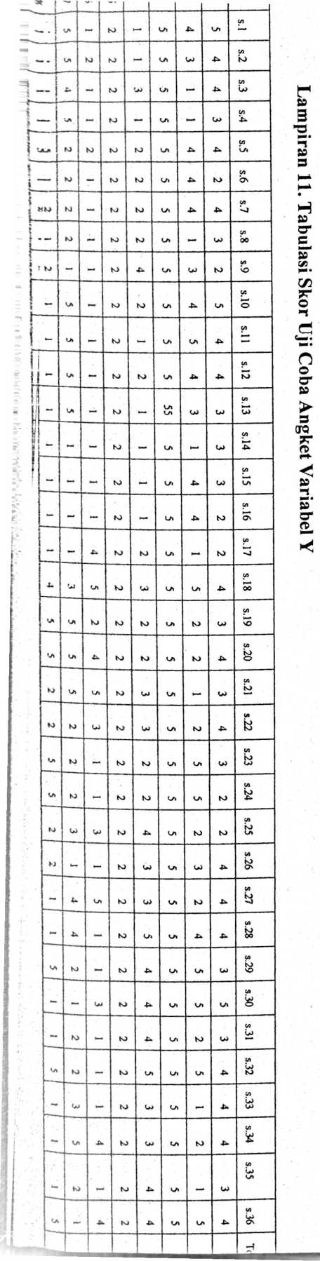
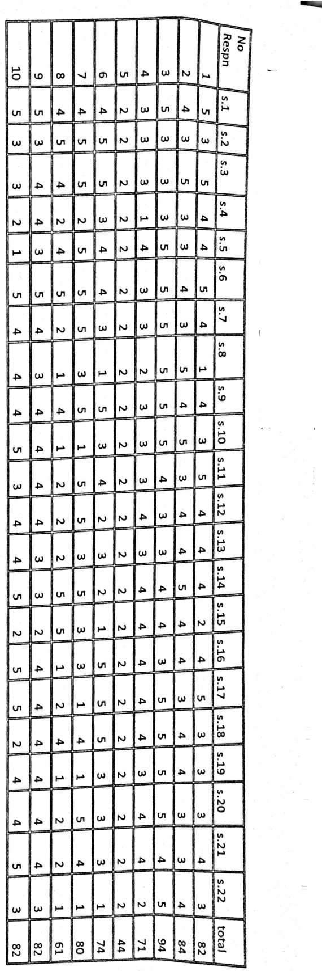
Lampiran 12. Uji Normalitas
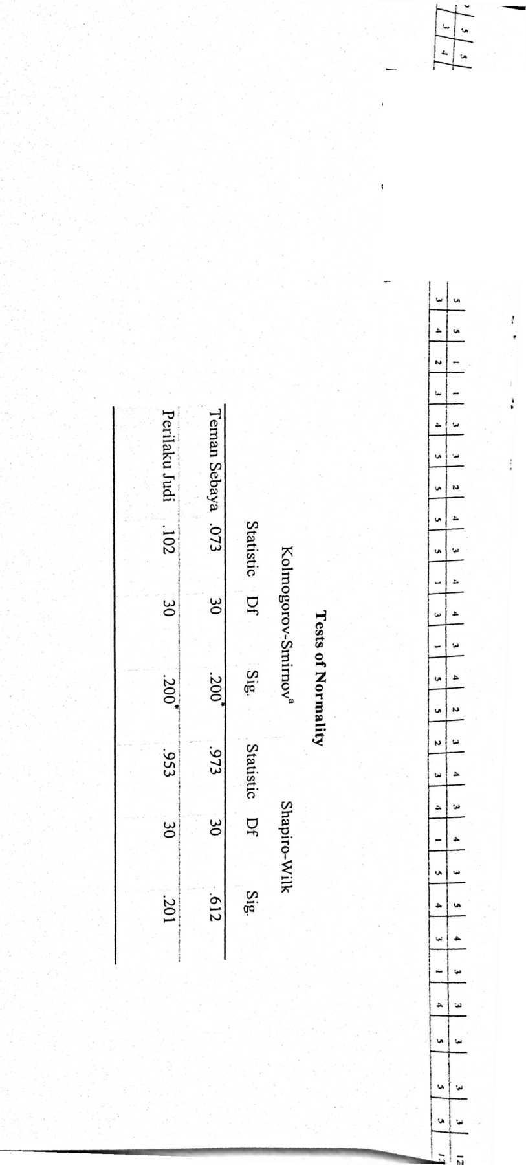
I
ANOVA Table
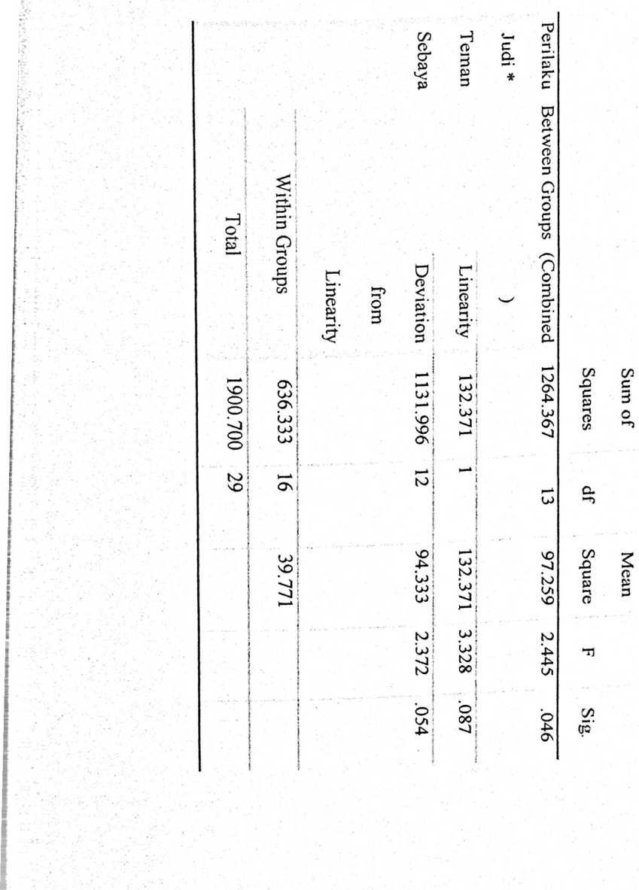
No,  1. | Nama Responden | Jenis Kelamin
No,  1. | PDR | L | ¹⁶ L\Hun—I
2. | GIK | L
3. | SP | L | 19 Taftiiy’ 1
4. | NI | L | i  15 T\ hi\j 1
5. | H | L | 17 TahtaT i
6. | PP | L | 14 TAHUN 7
7. | HI | L | 15 TAHUN
8, | MB | L | 15 TAHUN
9. | YT | L | 18TAHUN
10. | DS | L | 17 TAHUN
11. | NK | L | 17 TAHUN
12. | __ MTS | L | 19 TAHUN
13. | _ YDM | L | 17 TAHUN
14. | DPS | L | 17 TAHUN
15. | L DPS | L | 17 TAHUN
16. | F | L | 19 TAHUN
17. | AP | L | 16 TAHUN
18. | JSM | L | 19 TAHUN
19. | NIKS | L | 18 TAHUN
20. | JHR | L | 17 TAHUN
21. | JYBK | L | 16 TAHUN
22, | ADX | L | 17 TAHUN
23. | RYP | L | 15 TAHUN
24. | SM | L | 15 TAHUN
25. | MRC | L | 16 TAHUN
26. | DR | L | 17 TAHUN
27. | JY | L | 17 TAHUN
28. | FDN | L | 19 TAHUN
29. | ARJ | L | 17 TAHUN
__ | OT | L | 17 TAHUN |
Lampiran 15. Kisi-Kisi Instrumen Penelitian  Kisi-Kisi Angket Penelitian  1 Variabel X  i  iTT | Indikator | Favorable | Unfavorable | Jumlah  Item ■—  I ~ ■
! | Sebagai kawan dimana mereka bersedia  meluangkan waktu bersama bergabung  dalam kegiatan-kegiatan bersama | 1 | 12 | 2
1 engaruh | Sebagai pendorong dan membenkan | 22 |  | 2
Teman  Sebaya | informasi-informasi diluar keluarga
Teman  Sebaya | Sebagai dukungan fisik dan memberikan  waktu saat dibutuhkan baik suah maupun  duka | 26 | 20 "" | T~
1  f | Sebagai dukungan ego, dimana teman  sebaya memberikan dukungan dan umpan  balik yang mampu remaja  mempertahankan kesan atas dirinya dan  merasa bahwa dirinya berharga | 4 | 2 ~~ | 2  1  J
1  1 l  > i | Sebagai pertandingan sosial dimana teman  sebaya menyediakan informasi tentang  cara untuk berkomunikasi secara baik | 8 | 14 | 2
■ ■  •  i i: .  t k  H  iii | Sebagai pemberi keakraban dan perhatian  yang memberi suatu hubungan yang  hangat antara satu dengan yang lainnya  serta dapat mempercayai | 17 | 31 | 2  I  1  1
Jumlah 6 |  |  | 6 | 12
Keterangan :  P : Favorable  UF : Unfavorable | Variabel Y | Indikator | Favorable | Unfavorable | Jumlah  Item
• ■  -  ■ | Perilaku Judi  Remaja | Judi Sabung Ayam | 10,30,16 | 24,29,32 | 6
• ■  -  ■ | Perilaku Judi  Remaja | Judi Adu Kerbau | 13,28 | 19,3 | 4
• ■  -  ■ | Perilaku Judi  Remaja | Judi Kartu | 25,21 | 7,15 | 4
• ■  -  ■ | Perilaku Judi  Remaja | Judi Dadu | 9 | 6 | 2
• ■  -  ■ | Perilaku Judi  Remaja | Judi Online | 18,11 | 5,23 | 4
• ■  -  ■ | Perilaku Judi  Remaja | Jumlah | 10 | ¹⁰ i | 20

Pernyataan | SS | p  s | enilait  B | in  J !  fc
Saya senang mendengarkan teman-teman saya curhat |  |  |  | c
Teman-teman saya sering menjelek-jelekkan saya
Saya lebih mementingkan membantu orangtua bekerja di rumah dibandingkan
'■utbersama teman-teman untuk adu kerbau —
—iyira lebih percaya diri ketika bersama teman-teman yang akrab dengan saya~~  —³ha melakukan pekerjaan rumah terlebih dahulu sebelum bermain judi Online |  |  |  | 1  i
-^ayya tidak merespon baik jika ada teman-teman memanggil keluar rumah |  |  | — | f
—^ttiap hari saya membantu orangtua di rumah sehingga saya jarang
‘luangkan waktu bermain judi
■^jya lebih suka nongkrong bersama teman-teman dibanding di rumah  7 — |  |  |  | j
iK<a teman saya mengajak untuk bermain dadu dengan uang saya langsung  Auut |  |  |  | i
ggwa merasa stress apabila tidak bermain judi sabung ayam |  |  |  | i
ggiya menghabiskan waktu bermain judi online bersama teman-teman |  |  |  | i
jJKKa teman dalam kesusahan saya akan berdiam diri |  |  |  | i
^ajya ikut-ikutan main judi di tempat adu kerbau bersama teman saya |  |  |  | i  i
^iaaya suka menghabiskan waktu bersama orangtua dan saudara di rumah
^aaya bermain kartu setiap malam hanya 1 jam
jgiya melakukan sabung ayam setiap kali seminggu
Saaya suka menceritakan kepada teman saya jika banyak masalah supaya saya  j€"gah dan bersemangat |  |  |  | i
J^yarnelakukan judi online setiap malam
J*£ay£pergi ke tempat adu kerbau bersama teman-teman hanya untuk nonton
Jyeman saya mengunjungi ketika saya sedang sakit
Scietiap malam saya dan teman-teman berkumpul untuk nongkrong sambil I  bermain kartu ; |  |  |  | i
S;>aya banyak mendapat informasi dari teman saya |  |  |  | l
SSaya lebih suka nongkrong bersama keluarga setiap malam i |  |  |  | i
J-baya melakukan sabung ayam pada waktu-waktu tertentu |  |  |  | !
Saya terlambat bangun karena sering begadang bermain kartu bersama teman-1  Jdeman | |  |  |  | -  1
JSaya malas memberikan informasi yang menyenangkan kepada teman-teman (
Saya tidak tahan untuk tidak menceritakan masalah teman saya kepada teman  lain |  |  |  | -
iSaya cenderung berbohong hanya untuk bermain judi
• Saya tidak senang apabila tidak berkata dengan jujur
■ Saya tidak pergi ke gereja setiap hari minggu karena ikut judi sabung ayam ;
Saya lebih suka bermain hp di rumah dibanding kumpul bersama teman-teman
Setiap hari minggu saya meluangkan waktu untuk pergi ke Gereja |  |  |  | r

n  H | x. 1 | x.2 | x,3 | x.4 | x.5 | x.6 | x.7 | x.8 | x.9 | x,10 | x.ll | JO2_ | *  Tc
r r ₁  l | 5 | 4 | 4 | 4 | 1 | 1 | 4 | 4 | 3 | 3 | 4 | _ 4_ | 4
11—  2 | 5 | 4 | 4 | 4 |  | 1 | 3 | 5 | 5 | 5 | 4 | 3 | 4
i 3 | 4 | 5 | 4 | 5 | 3 | 5 | 2 | 2 | 5 | 3 | 4 | 2 | 4
| 4 | 5 | 3 | 3 | 5 | 5 | 1 | 2 | 2 | 5 | 4 | 4 | __2 | 4
5 | 4 | 4 | 4 | 2 | 2 | 2 | 3 | n  3 | 4 | 1 | 3 | L3_ | 1
6 | 3 | 3 | 3 | 4 | 5 | 2 | 2 | 3 | 4 | 5 | 3 | 2 | 3
I 7_ | 5 | 5 | 5 | 5 | 4 | 4 | 3 | 2 | 4 | 3 | 3 | 4 | I  ! 4
8 | 3 | 4 | 3 | 3 | 4 | 3 | 2 | 2 | 5 | 3 | 2 | 4 | 3
9 | 3 | 3 | 5 | 5 | 2 | 1 | 5 | 3 | 5 | 3 | 2 | J | 4
10 | 5 | 5 | 1 | 2 | 2 | 2 | 1 | 2 | 4 | 2 | 1 | 4 | 3
 | 3 | 4 | 4 | 4 | 3 | 3 | 4 | 1 | 5 | 5 | 4 | 3 | 4
i 12 ’ | 4 | 5 | 3 | 5 | 5 | 2 | 2 | 2 | 5 | 4 | 5 | 5 | 4
13 | 2 | 3 | 4 | 4 | 3 | 3 | 2 | 2 | 3 | 4 | 4 | 2 | 3
i _  14 | 3 | 4 | 3 | 5 | 4 | _3 | 3 | 3 | 4 | 5 | o  J | 3 | 4
15 | 2 | 4 | 3 | 3 | 5 | 3 | 3 | 4 | 3 | 2 | 3 | 3 | 3
16 | 3 | 4 | 3 | 5 | 5 | 3 | 3 | 3 | 4 | 4 | 3 | 5 | 4
17 | 5 | 4 | 5 | 3 | 4 | 3 | 4 |  | 4 | 3 | 4 | 3 | 4
18 | 3 | 3 | 5 | 5 | 3 | 1 | 2_ | 3 | 2 | 4 | 5 | 4 | 4
19 | 5 | 4 | 5 | 3 | 4 | _4 | 1 | 3 | 5 | 5 | 4 | 3  — | 4
20 | 5 | 3 | 5 | 5 | _5 | 1 | 3 | 3 | 3 | 3 | 3 | 3 | 4
21 | 5 | 4 | 4 | 2 | 4 | 3 | 4 | 3 | 2 | 4 | 3 | 4 | 4
22 | 3 | 2 | 5 | 2 | 4 | 2 | 3 | 4 | 3 | 4 | 4 | 3 | 3
23 | 4 | 4 | 4 | 4 | 5 | 1 | 2_ | 4 | 3 | 4 | 2 | 3 | 4
24  25 | 3  3 | 5  4 | 4  5 | 5  2 | 2  3 | 1  1 | 3  2 | 3  2 | 4  4 | 2  5 | 3  3 | 2  n  J | 3  3
26 | 4 | 4 | 5 | 4 | 2 | 3 | 5 | 5 | 3 | 4 | 3 | 3 | 4
| 27 | 4 | 2 | 5 | 2 | 3 | 1 | 4 | 5 | 5 | 3 | 4 | 3 | 4
28 | 3 | 4 | 5 | 5 | 3 | 2 | 4 | 2 | 3 | 3 | 2 | j | J  4
29 | 3 | 4 | 4 | 3 | 3 | 2 | 5 | 4 | 4 | 4 | 4 | 3 | 4
30 | . 5 | 3 | 5 | 5 | 3 | 1 | 3 | 3 | 3 | 3 | 3 | 4 | 4

24 | 23 | 22 | 21 | 20 | 19 | 18 | 17 | 16 | 15 | 14 | 13 | b5 | >—*  >—» | 10 | 'D | 00 | 'U | Os | LA | 4X | lu | bu |  | H  B p
bJ | bU | »—•* | 4^ | 4* | LA | bJ | LU | bU | 44 | bU | H— | N) | 44 |  | LA | tu | LU | bU | K) | LU | A  lu | lu | U—»  lu  LU | ) Y.l | Nomor Itcni Angket Perilaku Judi  1 r— i r- — -
bJ | bJ | ►—* | bu | LU | LA | bU | 44 | LA | LA | LA | LU | LA | LA | LA | LA | LU | N) | LU | KJ | LU | A  lu | lu | U—»  lu  LU | iu  iu | Nomor Itcni Angket Perilaku Judi  1 r— i r- — -
LU | 4^ | UJ | 4^ | LU | LA | LU | LU | 44 | 44 | 44 | LU | LA | 44 | LA | »■— | ►—‘ | LU | LU | L) | La |  | la | U—»  lu  LU | iu  iu | Nomor Itcni Angket Perilaku Judi  1 r— i r- — -
N) | >—■ | r—* |  | 4» | 44 | h—¹ | LU | LA | LA | LA | LA | bU | bU | 44 | i—* | LU |  | bJ | t—* | LA | LA | *• | IU |  | Nomor Itcni Angket Perilaku Judi  1 r— i r- — -
IU | tU | 4^ | ■—— | LU | LU | 4* | LU | >—* | bU | bU | >—• |  | LU | bU | * | 4^> | t—* | N) | •—< | >—* | LA | 4x | LA | Y.5 | Nomor Itcni Angket Perilaku Judi  1 r— i r- — -
LU | LU | LU | bU | LU | LU | LU | bU | ►—‘ | N) | >—i | ►—* | <--• | LU | >—< | >—* | A | >—• | »—* | i—• | bU | LA | lu | LA | C\ | Nomor Itcni Angket Perilaku Judi  1 r— i r- — -
LU | LU | LU | LU | 4- | LU | 44 | 44 | LA | >—* | bU | >—* | K) | bU | »—i | N) | LU | N) | »—* | N) | bJ | LA | A | LU | •u | Nomor Itcni Angket Perilaku Judi  1 r— i r- — -
i A | bJ | bU | 4* | LU | LA | LU | 44 | LA | bO | H-* | i—* | M | bJ | —-• | t—‘ | LA | N) | bJ | LU | >—> | N) | LU | LA | Y.8 | Nomor Itcni Angket Perilaku Judi  1 r— i r- — -
LA | LA | -U | >—* | LA | 44 | LA | LU | 44 | LA | LA | LA | LA | LA | LA | 44 | 4* | 4^ | LA | LU | LA | A | bJ | LU | •<  'O | Nomor Itcni Angket Perilaku Judi  1 r— i r- — -
 | LU | LU | LA | LA | LU | 44 | 44 | 44 | 44 | LA | LA | LA | bJ | LA | 44 | bU | LA | LA | ►—* | LA | LA | bJ | 4 | <  o | Nomor Itcni Angket Perilaku Judi  1 r— i r- — -
itu  1 | 4^ | LU | LU | LU | bU | LU | 44 | LU | bJ | >—* | bU | >—> | >—* | >—⁻ |  | N) |  | >—• | LU | >—⁴ | LA | 4^ | 44 | Y.11 | Nomor Itcni Angket Perilaku Judi  1 r— i r- — -
— |  | txj | 4^ | 4^ | ►—* | LU | LA | 44 | LU | LU | LA | bU | 44 | LA | 44 | bJ | 4^ | LA | bU | LA | LA | >—< | A | Y. 12 | Nomor Itcni Angket Perilaku Judi  1 r— i r- — -
L | LU | LA | LU | LA | 4x | 44 | LU | LU | bU | ►—* | bu | t—* | bJ | bU | LA | 4^ | bU | *—* | 4». | i—> | N) | 4>> | LU | Y.13 | Nomor Itcni Angket Perilaku Judi  1 r— i r- — -
LA | ■—< | LA | LU | LU | LU | LU | t—* | 44 | 44 | LU | LU | N) | LU | bU | bJ | LA | 4^ | 4^ | A | bU | LA | A | — | Y.14 | Nomor Itcni Angket Perilaku Judi  1 r— i r- — -
1  IU | -U | LU | bU | LU | 44 | LA | LU | LU | LU | LA | LA | LA | bJ | 44 | N) | LU | LU | LA | LU | LA | LA | IU | LA | Y.15 | Nomor Itcni Angket Perilaku Judi  1 r— i r- — -
IU  i  |L | N) | bU | LA | LA | LU | LU | ('U | 44 | bU | 44 | bJ | >—¹ | fc— | >—• | >—* | LU |  |  | _i | >—‘ | 1—4 | A | LU | Y.16 | Nomor Itcni Angket Perilaku Judi  1 r— i r- — -
r  Uj | LU | LA | LU | bu | 44 | 44 | bU | 44 | >—* | bU | LU | ►—¹ | t—* | »—• | LU | LU |  | i—• | LU | LA | bU | IU | 4^ | Y.17 | Nomor Itcni Angket Perilaku Judi  1 r— i r- — -
f  |  K) | LU | LU | LU | LU | LU | 44 | LU | LU | LU | 44 | i—¹ | 4* | LA | N) | 4^ | N) | 4*- | 4* | to | 4x | bJ | IU | IU | Y.18 | Nomor Itcni Angket Perilaku Judi  1 r— i r- — -
A | LU | 4^ | LU | LU | 44 | LU | 44 | 44 | 44 | bU | LU | »—* | N) | ►—* | LU | LA | fc—* | H- | LU | >—* | 4> | LU | LA | Y.19 | Nomor Itcni Angket Perilaku Judi  1 r— i r- — -
5_j __59 J | 4- | LU | 4* | r« | LA | 44 | 44 | LU | 44 | bJ | LU | bU | LU | N) | LU | LU | bU | tu | LU | 4>. | lu | 4^. |  | Y.20 | Nomor Itcni Angket Perilaku Judi  1 r— i r- — -
5_j __59 J | L  !« | 60 | 60 | 70 | 73 | 67 | 64 | 71 | 62 | 59 | 55 | 50 | 56 | 54 | 53 | 63 | 47 | “i | 4>  J | Q\ 1  i  1  —L | a  1 | P9 | O'  X  1 | Skor l’otal
 |  |  |  |  |  |  |  |  |  |  |  |  |  |  |  |  |  |  |  |  |  |  |  | ■—-——. „j

